**Python编程考试基础知识部分样题**

假定在以下脚本执行前，已经执行了下面几条语句：

import numpy as np

import pandas as pd

from pandas import Series, DataFrame

一、单项选择题。选择你认为正确的输出结果。

1. In [1]: a=np.array([[1,2,1,2],[1,2,3,4],[2,2,3,3]]); a[1,:]

Out [1]: ( )

A. array([1,1,2]) B. array([2,2,2]) C. array([1,2,1,2]) D. array([1,2,3,4])

2. In [2]: a[:,1:3]

Out[2]: ( )

A. array([[2,1],[2,3],[2,3]]) B. array([[2,1,2],[2,3,4],[2,3,3]])

C. array([[1,2,1],[1,2,3],[2,2,3]]) D. array([[1,2],[1,2],[2,2]])

3. In[3]: a[:,[1,3]]

Out[3]: ( )

A. array([[2,1,2],[2,3,4],[2,3,3]]) B. array([[2,1],[2,3],[2,3]])

C. array([[1,2,1],[1,2,3],[2,2,3]]) D. array([[2,2],[2,4],[2,3]])

4. In[4]: b=a[0:7, 0:2]; b.shape

Out[4]: ( )

A. (8,3) B. (3,2) C. (7,2) D. (3,3)

5. In[5]: b[0,0]=999; a[0:]

Out[5]: ( )

A. array([999,2,1,2]) B. array([1,2,1,2]) C. array([1,2,3,4]) D. array([999,2,3,4])

6. In[6]: a=np.arange(10).reshape((2,5)); a[1,:]

Out[6]: ( )

A. array([1,2,3,4,5]) B. array([6,7,8,9,10]) C. array([0,1,2,3,4]) D. array([5,6,7,8,9])

7. In[7]: a[1:5:2, 0:3:2]

Out[7]: ( )

A. array([5,7]) B. array([5,6,7]) C. array([4,6]) D. array([4,6,8])

8. In[8]: a.sum(axis=1)

Out[8]: ( )

A. array([5,7,9,11,13]) B. array([10,35]) C. array([7,9,11,13,15]) D. array([15,40])

9. In[9]: S1=Series([1,1,2], index=[‘a’, ‘c’, ‘d’]); S2=Series([5,6,7], index=[‘a’, ‘b’, ‘c’]); (S1+S2)[‘b’]

Out [9]: ( )

A. 6.0 B. 7.0 C. nan D. error

10. In[10]: S1.add(S2, fill_value=0)[‘b’]

Out[10]: ( )

A. 6.0 B. 7.0 C. nan D. error

11. In[11]: (S1+S2).dropna()[‘b’]

Out[11]: ( )

A. 6.0 B. 7.0 C. nan D. error

12. In[12]: b1=np.array([True, True, False]); b2=np.array([True, False, True]); b1&b2

Out[12]: ( )

A. array([True, True, True])

B. array([True, False, False])

C. array([False, True, True])

D. array([False, False, False])

13. In[13]: (b1= =b2).any()

Out[13]: ( )

A. array([True, True, True])

B. array([True, False, False])

C. True

D. False

14. In[14]: ~b1

Out[14]: ( )

A. array([True, True, True])

B. array([False, False, True])

C. array([False, False, False])

D. array([True, False, True])

二、辨析题（每题仅有一个正确的答案）。

21.用于创建直方图的Pandas库工具的名称是什么：（ ）

A. bar B. box C. hist D. scattor

23.以下哪个方法不能生成一个array([[0,1,2],[3,4,5]])：（ ）

A. np.arange(6).reshape((2,3))

B. np.array([[0,1,2],[3,4,5]])

C. np.arange(0,6,1)

D. 以上均可

27.使用逻辑回归模型进行分类时，调用分类器linear_model.LogisticRegression，该函数中需要定义一个参数C，以下关于C的解释正确的是：（ ）

A.它的值越小则分类器正则化越大

B.它的值越小则分类器正则化越小

C.它指定最大迭代数

D.它是判断迭代收敛与否的一个阈值

28.使用决策树模型进行分类时，调用分类器tree.DecisionTreeClassifier，该函数中需定义一个参数max_depth，以下关于max_depth的解释正确的是：（ ）

A. 代表决策树的最大深度，默认值为None

B. max_depth与min_samples_split、min_samples_leaf、min_weight_fraction_leaf、max_features等均为剪枝参数

C. 该参数用于解决过拟合问题

D. 以上均正确

29. 使用pyplot作图时，若两个图像叠加导致部分图像信息被覆盖，可以使用以下的那个参数进行调整：（ ）

A. 通过align对图像位置进行调整 B. 通过alpha对图像位置进行调整

C. 通过align对图像透明度进行调整 D. 通过alpha对图像透明度进行调整

30. 以下关于机器学习分类问题的描述，错误的是：（ ）

A. 须根据训练数据选择分类模型；

B. 准确性不一定是最优的衡量分类器表现的标准；

C. 在拟合模型前应先对数据进行清理、变换等探索性分析；

D. 尽可能让模型自动化运作。

三、简答题。

31. 请用两种不同方法初始化以下Series:

One 2

Two 0

Three 2

Four 0

32. 若须在地图上标记房屋的经纬位置（如下图）

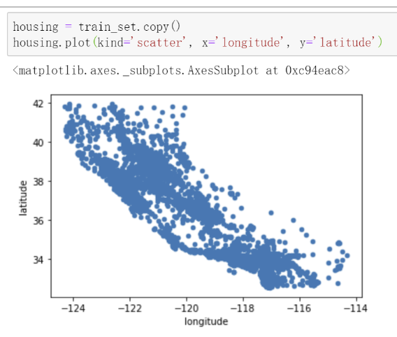

假设房屋经纬坐标记录于名为housing的dataframe中，上述图像的作图指令为housing.plot(kind=’scatter’, x=’longitude’, y=’latitude’)；如何修改画图指令以获取“点”在地理位置上聚集密度的信息？

Alpha

作图 给小指令问输出哪张图